Техника ускорителей

Многократная инжекция тяжелых ионов в бустер коллайдера Ника

А.А. Мартынов*, Б.В. Головенский, К.А. Левтеров, В.В. Мялковский

Лаборатория физики высоких энергий, Ускорительное отделение, Объединённый институт ядерных исследований, Дубна, Россия.

e-mail: martynovaa@jinr.ru

Получено 22 ноября 2024

В состав ускорительного комплекса NICA (ОИЯИ) [1] входит линейный ускоритель тяжелых ионов (ЛУТИ), предназначенный для инжекции ионов с отношением массы к заряду A/Z ≤ 6,35 в накопительный синхротрон-Бустер. Пусконаладочные работы с ускоренными ионами Xe28+ показали недостаточную интенсивность пучка тяжелых ионов для экспериментов в Коллайдере. Последний ускорительный сеанс завершился в феврале 2023 года. Он был посвящен подготовке к работе коллайдера, а также медленному выводу пучка с энергией 3,9 ГэВ/н на эксперимент BM@N. Для повышения интенсивности пучка разработана и опробована методика многократной инжекции. В статье представлены результаты настройки режима многократной инжекции для экспериментов с тяжелыми ионами на коллайдере NICA.

# ВВедение

Ускорительный сеанс №4, проведенный на линейном ускорителе тяжелых ионов (ЛУТИ) и Бустере прошел с 20 сентября 2022 по 3 февраля 2023 года. Главной целью сеанса являлся запуск инжекционного комплекса НИКА в проектной конфигурации [2]. В состав инжекционного комплекса входят:

- Электронно-струнный источник КРИОН-6Т [3], предназначенный для получения тяжелых ионов в высоком зарядовом состоянии.

- Линейный ускоритель ЛУТИ (рис. 1), состоящий из ускоряющей секции с пространственно-однородной квадрупольной фокусировкой (ПОКФ) на энергию 300 кэВ/н и двух ускоряющих секций с трубками дрейфа на энергию 3,2 МэВ/н. [4]

- Канал транспортировки ЛУТИ-Бустер (рис. 1)

Инжектор на базе ЛУТИ предназначен для инжекции пучка ионов в сверхпроводящий накопительный синхротрон Бустер с последующий переводом в сверхпроводящий синхротрон Нуклотрон и Коллайдер [5,6]

Рис. 1. Инжекционный комплекс Бустера: ЛУТИ и канал инжекции ЛУТИ-Бустер. FC ‒ цилиндры Фарадея, CT – импульсные трансформаторы тока, PP – фазовые датчики, PM – профилометры.

Источником ионов выступает электронно-струнный источник Крион-6Т [7], являющийся основным устройством для получения тяжелых ионов для инжекционного комплекса NICA. В ходе сеанса №4, во время ввода источника в эксплуатацию, использовались ионы 40Ar13+, 124Xe28+ [8]. Интенсивность ускоренных в Бустере ионов 124Xe28+ оказалась на порядок ниже требуемой для инжекции в Нуклотрон и обеспечения проектной светимости в Коллайдере [1].

Для накопления в Бустере ионов до требуемой интенсивности необходимо использовать предусмотренную в проекте возможность многократной инжекции. Для снижения значения продольного эмиттанса пучка ионов, накапливаемого в результате ряда последовательных инжекций в Бустере, используется система электронного охлаждения [10]. В результате исследований по охлаждению ионов в Бустере установлено, что требуемое время действия электронного охлаждения составляет ~100 мс. Таким образом, электронное охлаждения будет эффективным при частоте следования инжектируемых сгустков ионов 10 Гц.

Соответственно, с частотой 10 Гц источник «Крион-6Т» должен обеспечивать поступление ионов на вход ускорителя ЛУТИ, а все системы инжектора, имеющие импульсное питание, должны также обеспечивать надежную работу с той же частотой. Подготовка систем инжектора и пучковые испытания были проведены для режима 10-кратной инжекции.

# Система импульсного питания высоковольтных плфторм напряжением инжекции

Система импульсного высоковольтного питания обеспечивает требуемую входную энергию пучка ионов на входе в ускоритель (17 кэВ/н). Системы состоит из двух генераторов высоковольтных импульсов на основе импульсных трансформаторов, на первичную обмотку которых разряжаются накопительные ёмкости. Для работы в режиме десятикратной инжекции были приобретены источники зарядного напряжения, удовлетворяющие требованиям по скорости заряда накопительных ёмкостей (быстрее 100 мс). На платформу с ускоряющей трубкой подается основное ускоряющее напряжение ~70-100 кВ. На платформу с источником «Крион-6Т» подается потенциал 10-15 кВ относительно основной платформы. В ходе испытаний оба генератора высоковольтных импульсов обеспечили стабильную работу по ускорению пучков ионов.

# Система соленоидальной и квадрупольной фокусировки

В ходе подготовки нового режима требовалось проверить также работу соленоидов и квадрупольных линз. Нагрев соленоидальных линз при работе в режиме повышенной частоты импульсов потребовал замены воздушной системы охлаждения обмоток линз на водяную, а источники питания были заменены на новые, удовлетворяющие требованиям работы при многократной инжекции. Имевшаяся система питания и охлаждения квадрупольных линз удовлетворяет условиям работы в режиме десятикратной инжекции и вмешательства не потребовала, продемонстрировав стабильную работу.

# Система ВЧ питания ЛУТИ

В состав системы ВЧ питания ЛУТИ [10] входят пять твердотельных ВЧ усилителей производства Tomco Technologies [11], которые предназначены для возбуждения резонаторов ПОКФ, IH1, IH2, Банчера и Дебанчера. Согласно паспортным данным усилителей максимальная частота посылок ВЧ импульсов составляет 10 Гц при полной максимальной длительности импульса 200 мкс. Все усилители обеспечили стабильное возбуждения резонаторов при пучковых испытаниях (рис. 2) по ускорению ионов ксенона.

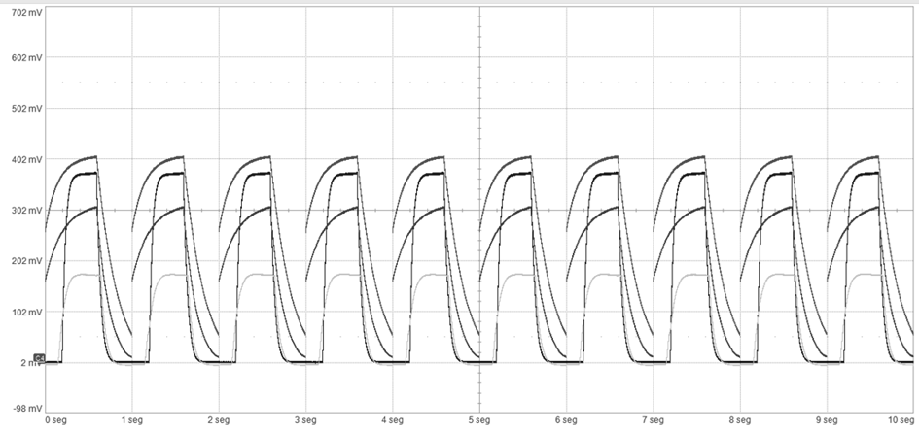

Банчер

IH-2

IH-1

ПОКФ

Рис. 2. ВЧ сигналы с пикапов резонаторов ПОКФ, IH1, IH2, Банчера.

Также свою надежность показала имеющаяся система синхронизации при эксплуатации в новом для нее режиме.

# РАБОТА лути в режиме многократной инжекции

В ходе технического сеанса летом 2024 года, ЛУТИ с новыми источниками и системой водяного охлаждения линз показал стабильную работу в режиме десятикратной инжекции пучка: 10 импульсов через 100 мс при рабочем цикле ускорителя от 5 до 7 с. Наблюдаемые изменения амплитуды сигналы пучка на пролетных фазовых датчиках пучка (рис. 3) и на цилиндре Фарадея перед вторым поворотным магнитом от импульса к импульсу незначительны. Ускорение в Бустер в режиме десятикратной инжекции запланировано на сеанс в 2025 году.

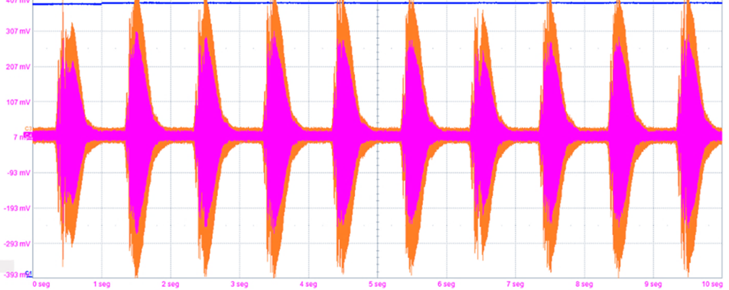

РР3

РР2

Рис. 3. Показания фазовых датчиков пролетающего пучка (PP2, PP3), установленных в ЛУТИ во время работы ускорителя в режиме десятикратной инжекции.

# Благодарности

Команда Ускорительного отделения ЛФВЭ благодарит всех, кто был задействован в проведении 4-го ускорительного сеанса и модернизации ЛУТИ под многократную инжекцию. Без их самоотверженной работы, упорства и профессионализма, успех в выполнении запланированных работ был бы невозможен.

# Заключение

После подготовки всех систем ЛУТИ к работе в режиме десятикратной инжекции проведены испытания по ускорению пучка 124Xe28+ и на цилиндре Фарадея (FC3) на входе во второй поворотный магнит получены стабильные сигналы от попадания ионов ксенона. Дальнейшее ускорение пучка по каналу требовало проведения комплекса мероприятий по радиационной безопасности, поэтому отложено до проведения следующего ускорительного сеанса на кольце Бустера.

# Литература

[1] G. V. Trubnikov, et al., “Project of the Nuclotron-based Ion Collider Facility (NICA) at JINR”, in Proc. EPAC'08, Genoa, Italy, Jun. 2008, paper WEPP029, pp. 2581-2583.

[2] M. Kapishin et al., “Studies of baryonic matter at the BM@N experiment (JINR)”, Nucl. Phys. A 982, pp. 967-970, 2019.

[3] E. D. Donets et al., “Physics research and technology development of electron string ion sources”, Rev. Sci. Instrum. 83, 02A512, 2012.

[4] A. V. Butenko et al., “The heavy ion linac at the NICA project”, in Proc. LINAC’14, Geneva, Switzerland, Aug.-Sep. 2014, paper THPP094, pp. 1068-1070.

[5] A. V. Butenko, et al., “NICA Booster: a new-generation superconducting synchrotron”, Physics-Uspekhi 66 (2) pp. 195-212 (2023).

[6] A. A. Smirnov, A. D. Kovalenko, “Nuclotron – superconducting accelerator of nuclei at LHE JINR”, Particles and Nuclei, Letters, 2004, v.1, 6 (123), p.11-40.

[7] D.N. Rassadov, A.Yu. Boytsov *et al.* “Prospects for Using the Source of Krion-6T Multicharged Ions on the NICA Injection Complex: The Multiple Injection of Heavy Element Ions”, Phys.Part.Nucl.Lett. 21 (2024) 3, 236-240, DOI: 10.1134/S1547477124700055

[8] E. D. Donets, et al., “Use of EBIS in the string mode of operation on the Nuclotron facility in JINR”, Rev. Sci. Instrum., 75, 1543-1545, 2004.

[9] М. И. Брызгунов, А. В. Бублей и др., «Первые эксперименты по электронному охлаждению ионов в бустере NICA», Письма в ЭЧАЯ. 2024. Т. 21, № 3(254). С. 342–351

[10] A.V. Butenko *et al.*, “Commissioning of the New Heavy Ion Linac at the NICA Project”, in *Proc.* 25th Russian Particle Accelerator Conf. (RuPAC'16), St. Petersburg, Russia, Nov. 2016, paper FRCAMH03, pp. 156-159, ISBN: 978-3-95450-181-6, [DOI:10.18429/JACoW-RuPAC2016-FRCAMH03](http://jacow.org/rupac2016/papers/frcamh03.pdf)

[11] <https://www.tomcorf.com/>